**全新轿跑SUV柯迪亚克GT上市 斯柯达品牌携明星阵容亮相广州车展**

11月16日，第十六届广州国际汽车展览会在中国进出口商品交易会展馆拉开帷幕。斯柯达首款轿跑SUV柯迪亚克GT在本次车展上市。新车共提供7款车型，价格区间为18.99万——26.99万元。柯迪亚克与今年上市的柯珞克、柯米克，以及速派、明锐、明锐旅行车、昕锐、昕动等车型也携手亮相6.1号馆，实力演绎斯柯达品牌的“实在 不简单”。

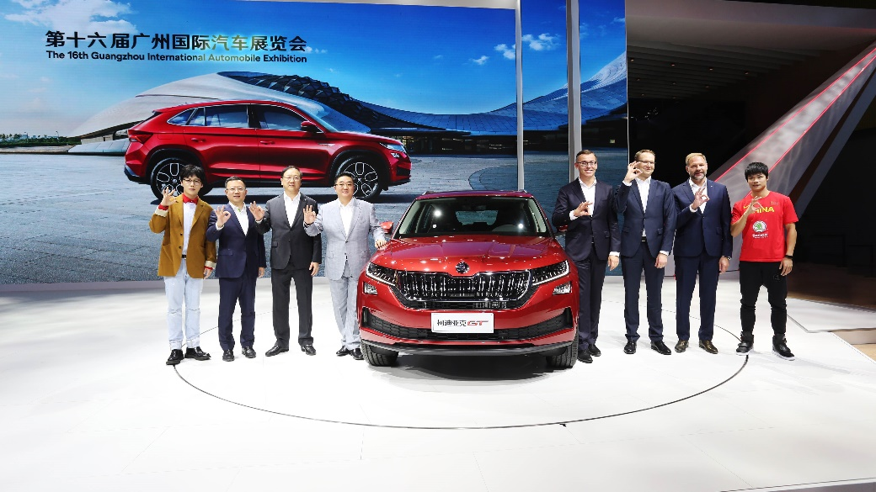

**斯柯达最新旗舰 诠释轿跑SUV魅力**

柯迪亚克GT是斯柯达的首款轿跑SUV，也是斯柯达最新旗舰车型。这款新车继进博会全球首秀并在“2018天猫双11狂欢夜”晚会登陆亮相后，其在本次车展的上市再次引发广泛关注。

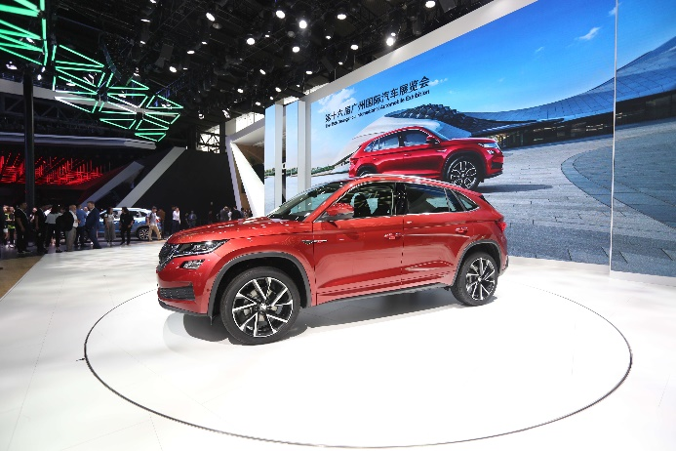

车展发布会上，伴随着《火星情报局》“高级特工”、歌手刘维的歌声，一辆魅夜红柯迪亚克GT驶上舞台。新车造型极富运动美学气息，溜背式的设计勾勒出优雅、动感的车姿。前排一体式运动座椅、10.25英寸全液晶数字仪表、8英寸全镜面导航娱乐系统等营造出充满活力和科技感的氛围。动力方面，柯迪亚克GT搭载了TSI280、TSI330和TSI380三款性能强劲的涡轮增压发动机，提供智能四驱系统与6种驾驶模式选择功能，燃情驾控体验一触即发。

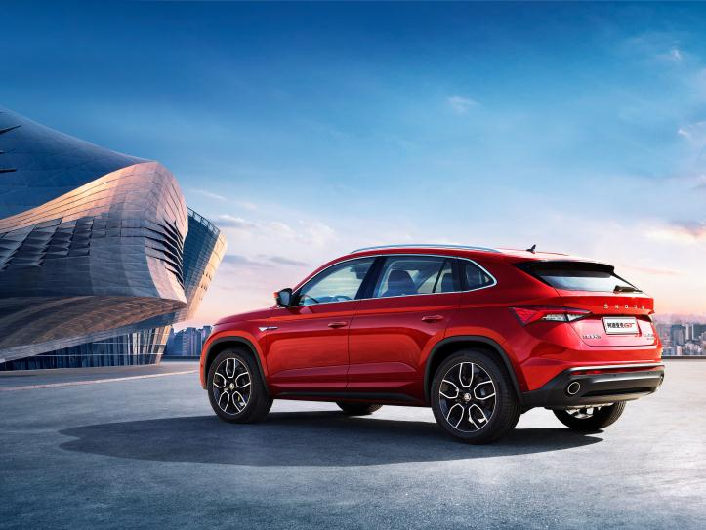

柯迪亚克GT是斯柯达SUV战略的关键组成。随着它的上市，斯柯达SUV家族为消费者带来了更丰富、个性化的SUV选择。

**SUV战略成效显著 家族“四兄弟”齐聚展台**

本届车展，柯迪亚克、柯珞克、柯米克也吸引了许多观众驻足观赏。三款SUV车型凭借精准的定位和差异化的功能配置，实现了对A级SUV市场的充分布局。柯迪亚克兼有5座和7座车型，空间宽敞、动力强劲，是众多社会中坚力量的品质之选；柯珞克造型刚毅硬朗，拥有出色的动力操控和同级领先的功能，充满热血和激情；柯米克则凭借10.99万起的高性价比与智随在线互联系统等全系标配的装备，颇受年轻消费者青睐。

随着柯迪亚克GT的到来，斯柯达四款SUV齐聚展台，彰显着家族阵营的风采。今年，斯柯达SUV战略持续推进，成效显著。1-10月，斯柯达品牌累计销量同比增长9.8%；旗下SUV销量占比由去年同期的16.5%提升至35.2%。随着车型阵容的日益丰富，截至10月，斯柯达品牌在华累计销量已突破260万辆。

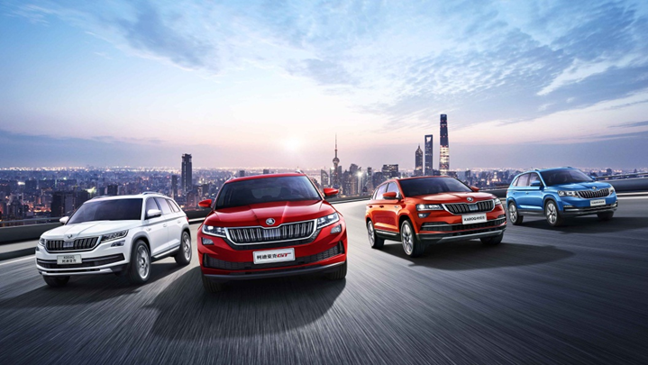

**百年历史底蕴** **焕发****蓬勃活力**

斯柯达起源于1895年，是世界上历史最悠久的汽车制造商之一。本次车展，斯柯达带来了一辆经典款斯柯达明锐OCTAVIA。这款生产于1959年-1971年的经典车型，从一个侧面诠释了斯柯达动人的历史风华。

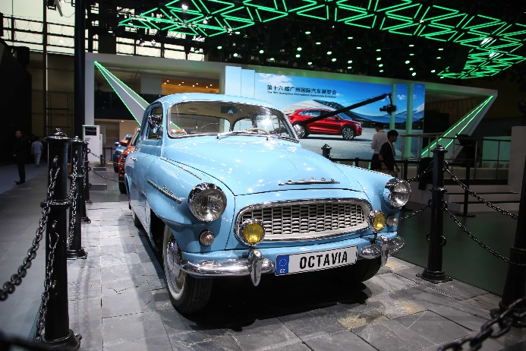

数十年后，这辆经典款斯柯达明锐OCTAVIA依旧展现着蓬勃活力，以出色的表现在2018年雁栖岛优雅大展和长城国际经典车拉力赛中荣获“年代最具风格家用车”、“凯择竞速赛赛段冠军”等多项大奖。

2018年，斯柯达不仅带来了更丰富、更具个性化的车型选择，还着力拓展品牌内涵，邀请“亚洲飞人”苏炳添成为形象大使，并与颇受年轻人群喜爱的综艺节目《火星情报局》、天猫双11晚会、环法赛事等展开深入广泛的合作。这个颇具历史底蕴的百年品牌，正在向人们传递着更具活力的品牌形象。